

ĐẠI HỌC KINH TẾ TP. HỒ CHÍ MINH
TRƯỜNG CÔNG NGHỆ VÀ THIẾT KẾ



KHOA CÔNG NGHỆ THÔNG TIN KINH DOANH

BÀI TẬP CSS CƠ BẢN
HỌC PHẦN: Thực hành CSS
ĐỀ TÀI: Câu 1 - Luyện tập bộ chọn CSS
Giảng viên hướng dẫn:
Mã học phần:
Nhóm thực hiện:

Câu 1 Minh chứng hoàn thành từng level
Flukeout: 32 level | CSS Speedrun: Intro và 10 level
GitHub: Mở thư mục bài tập
Flukeout Level 01  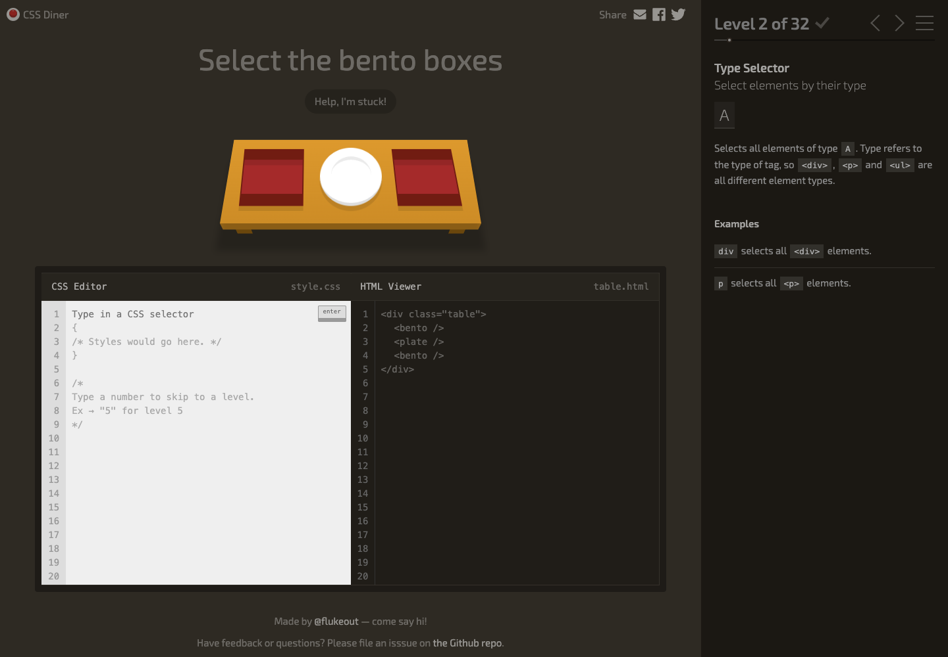  Bộ chọn: plate | Flukeout Level 02  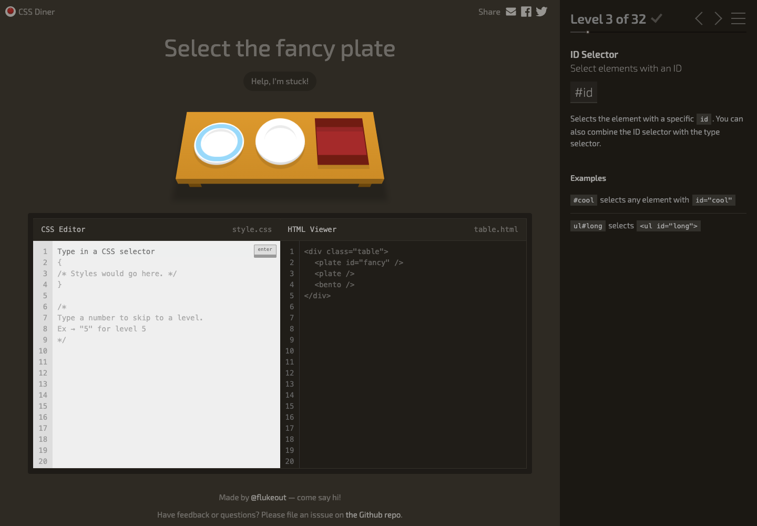  Bộ chọn: bento

Flukeout Level 03  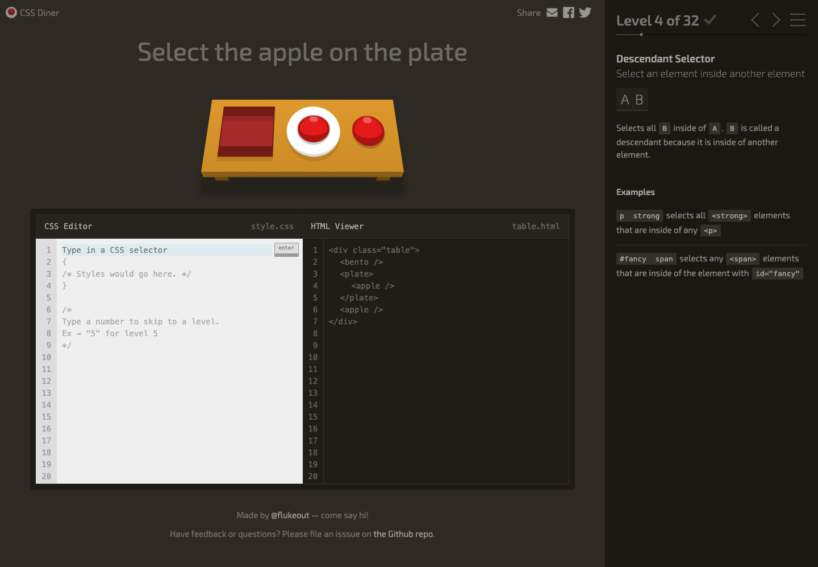  Bộ chọn: #fancy | Flukeout Level 04  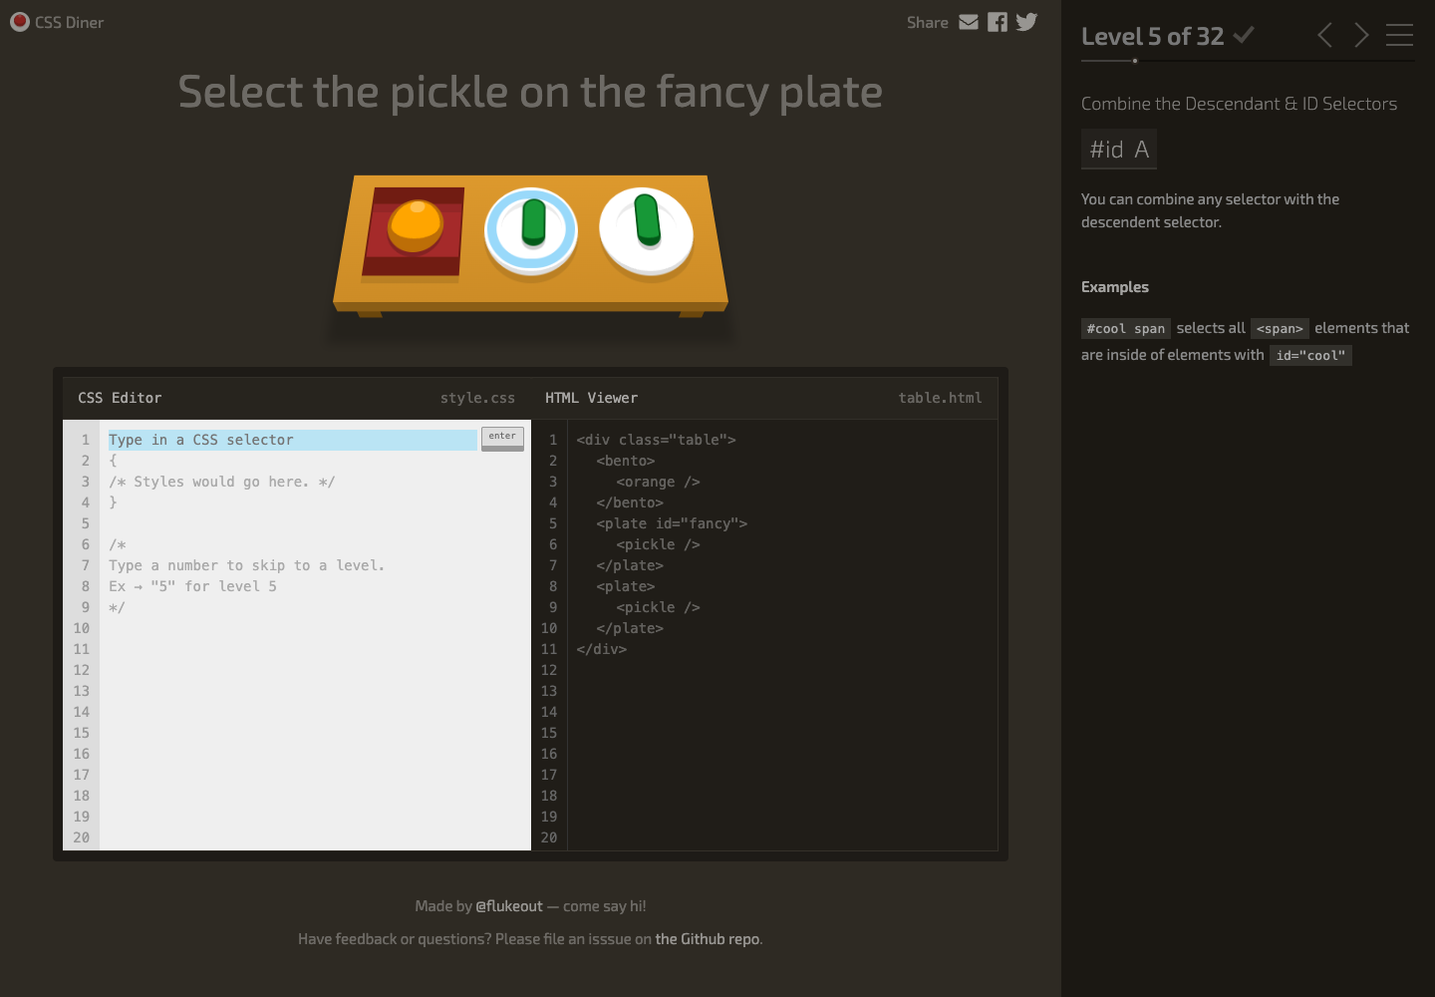  Bộ chọn: plate apple

Flukeout Level 05  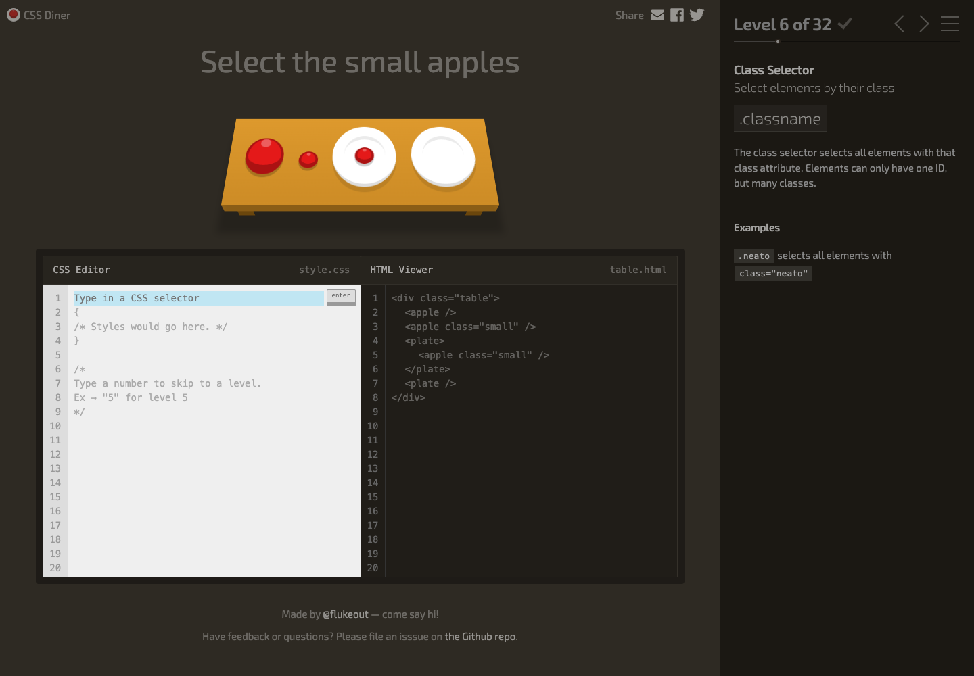  Bộ chọn: #fancy pickle | Flukeout Level 06  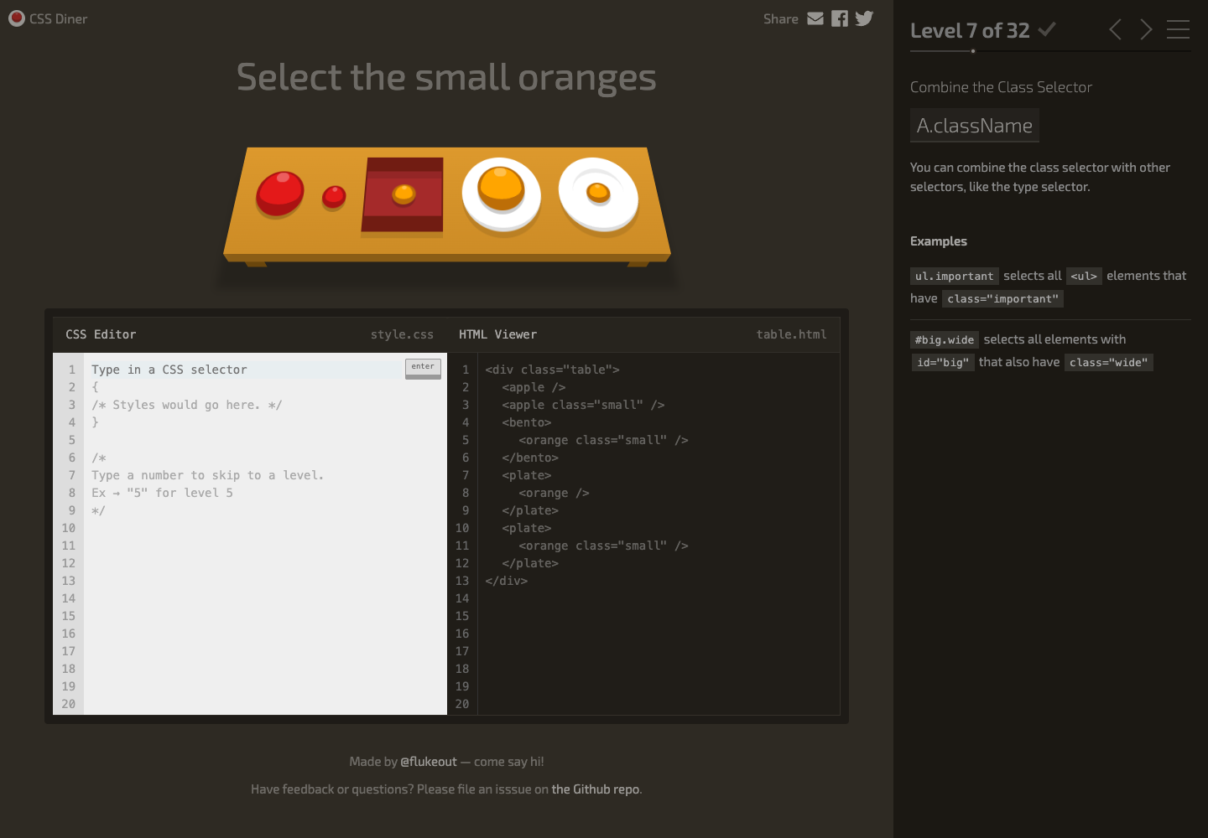  Bộ chọn: .small

Flukeout Level 07  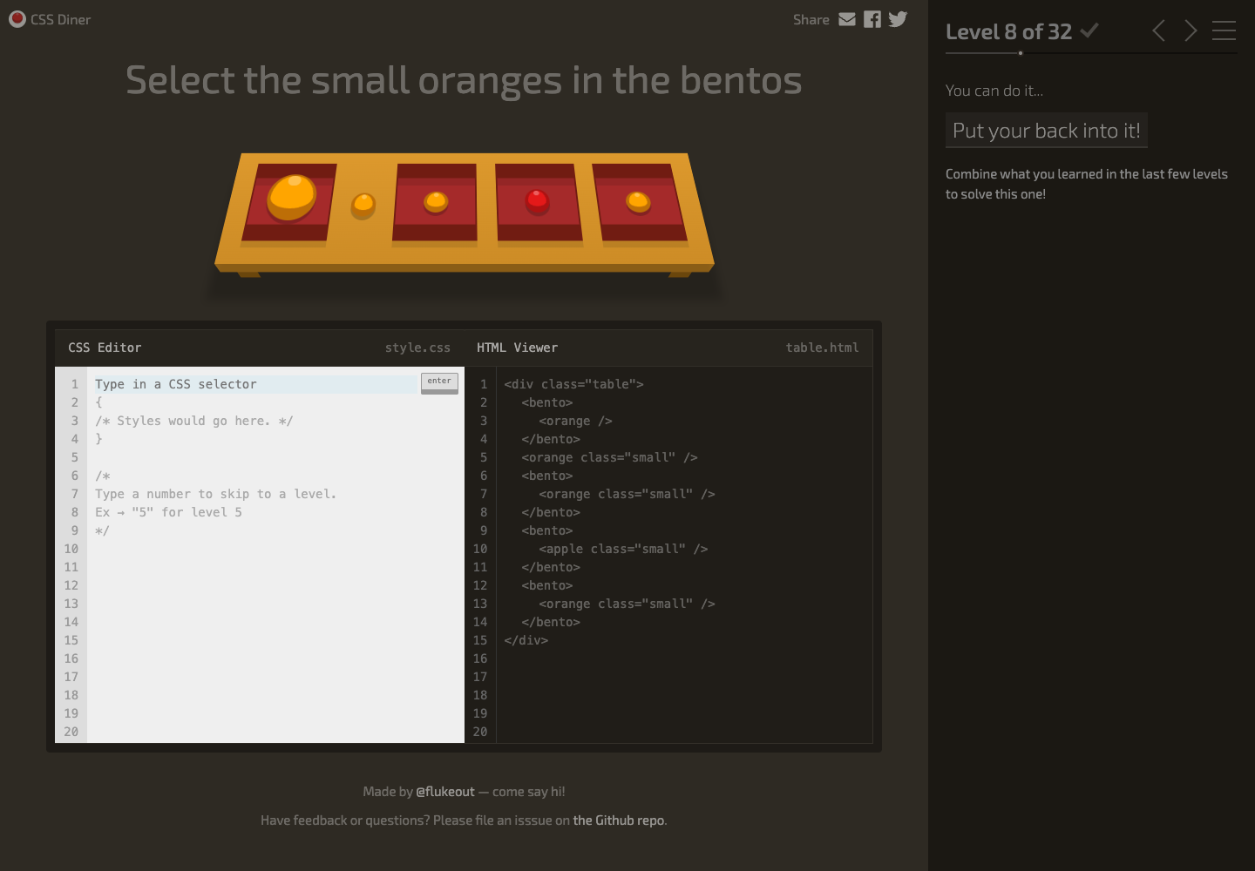  Bộ chọn: orange.small | Flukeout Level 08  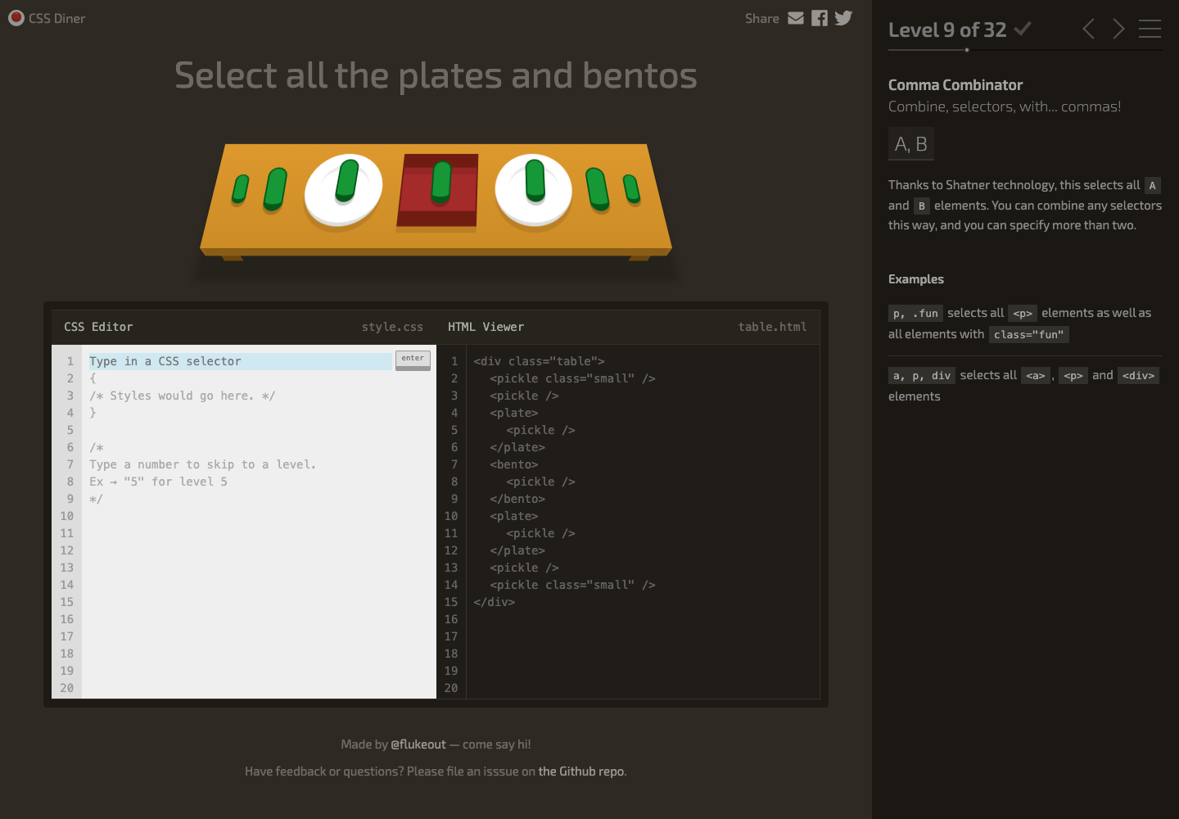  Bộ chọn: bento orange.small

Flukeout Level 09  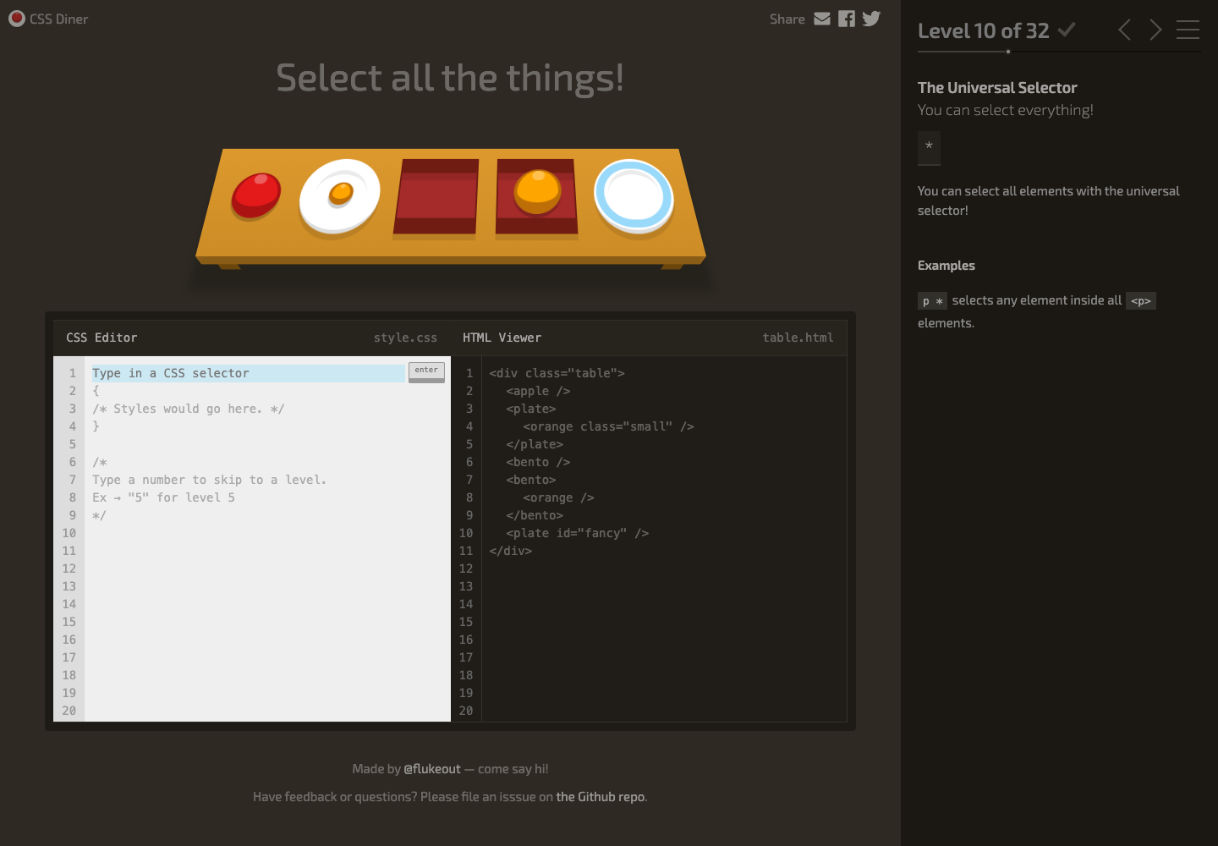  Bộ chọn: plate, bento | Flukeout Level 10  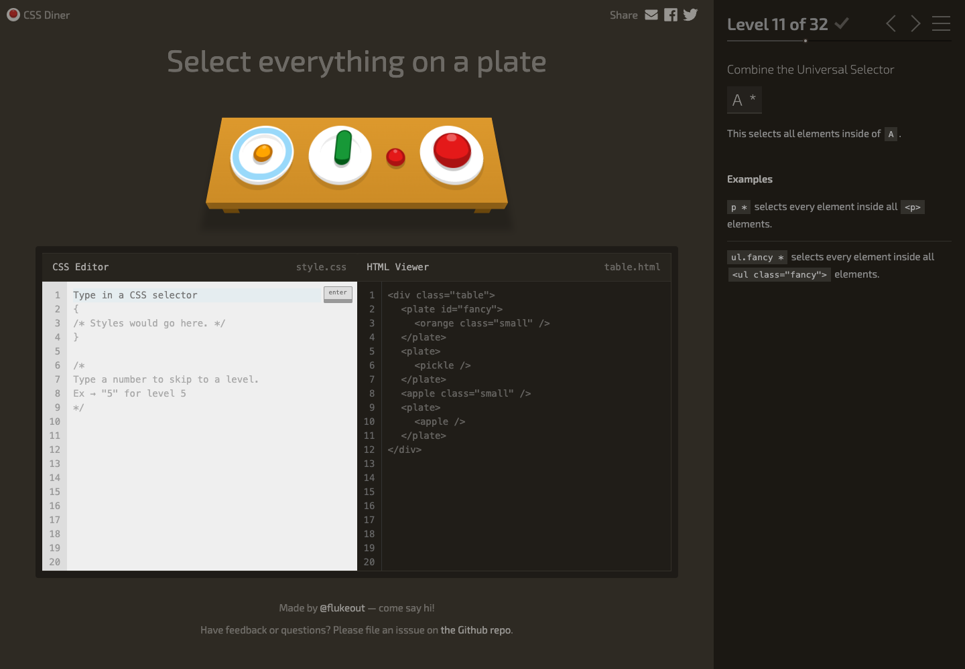  Bộ chọn: *

Flukeout Level 11  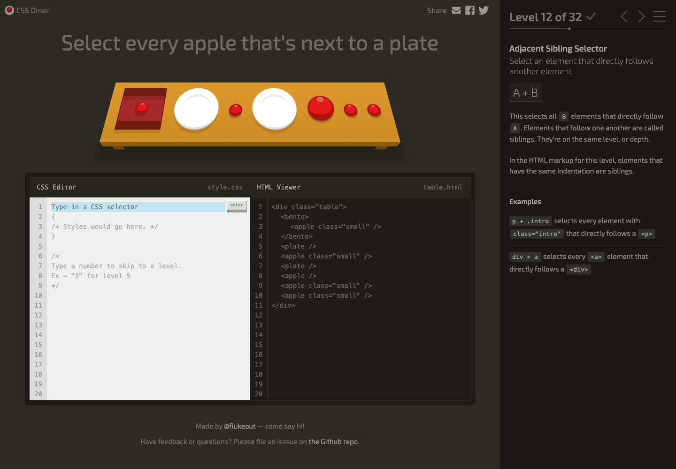  Bộ chọn: plate * | Flukeout Level 12  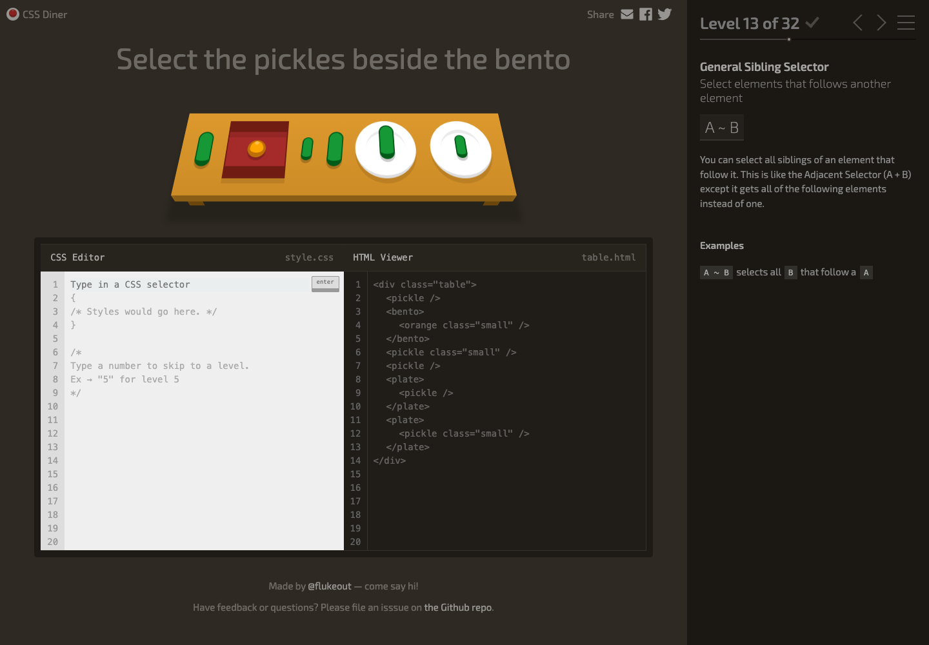  Bộ chọn: plate + apple

Flukeout Level 13  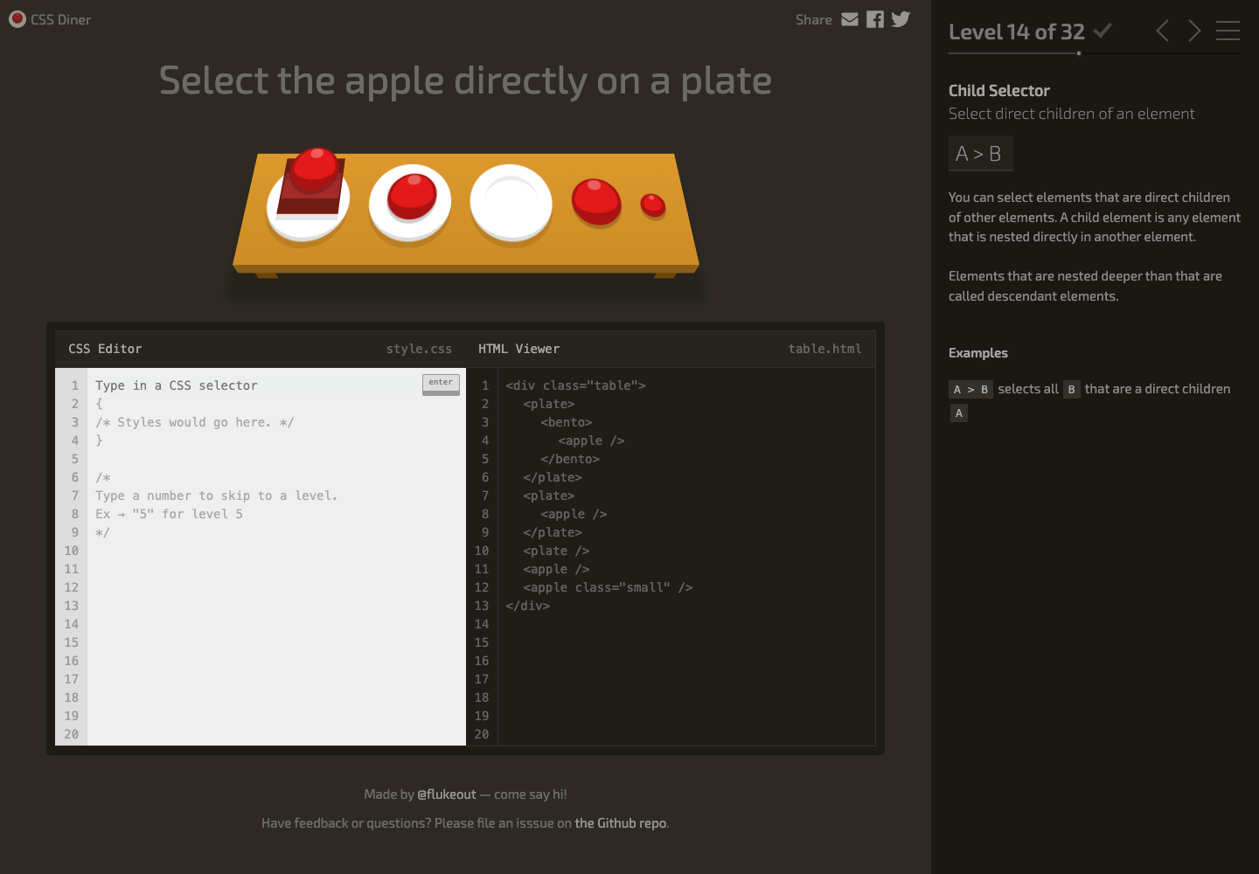  Bộ chọn: bento ~ pickle | Flukeout Level 14  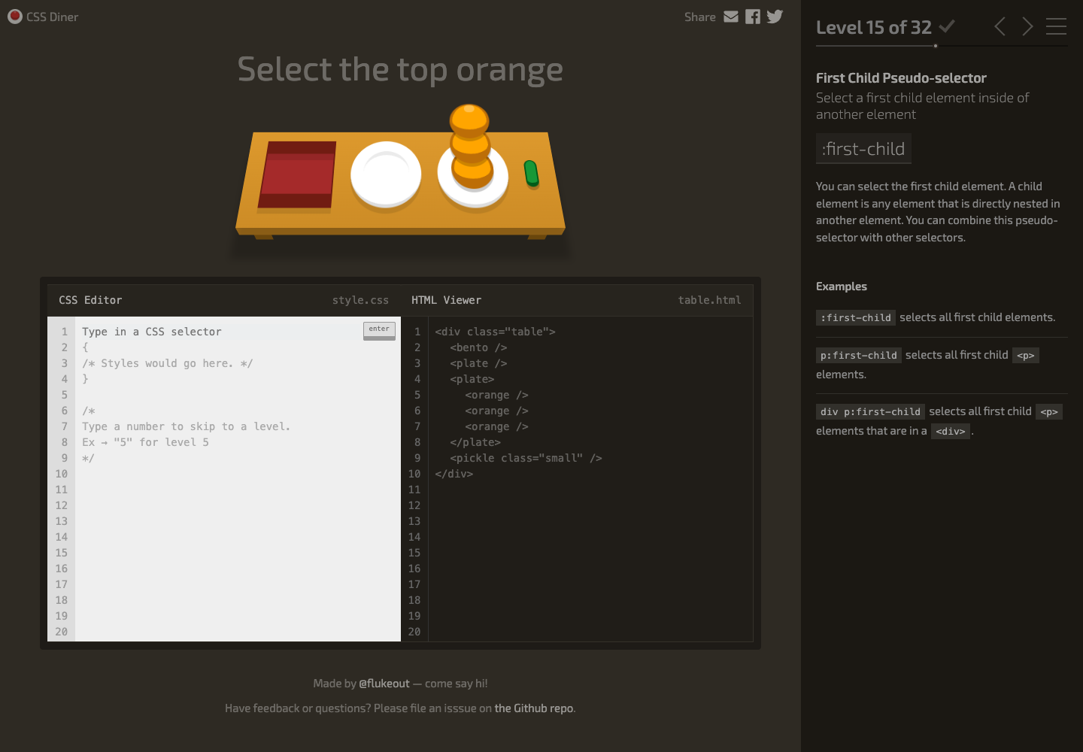  Bộ chọn: plate > apple

Flukeout Level 15  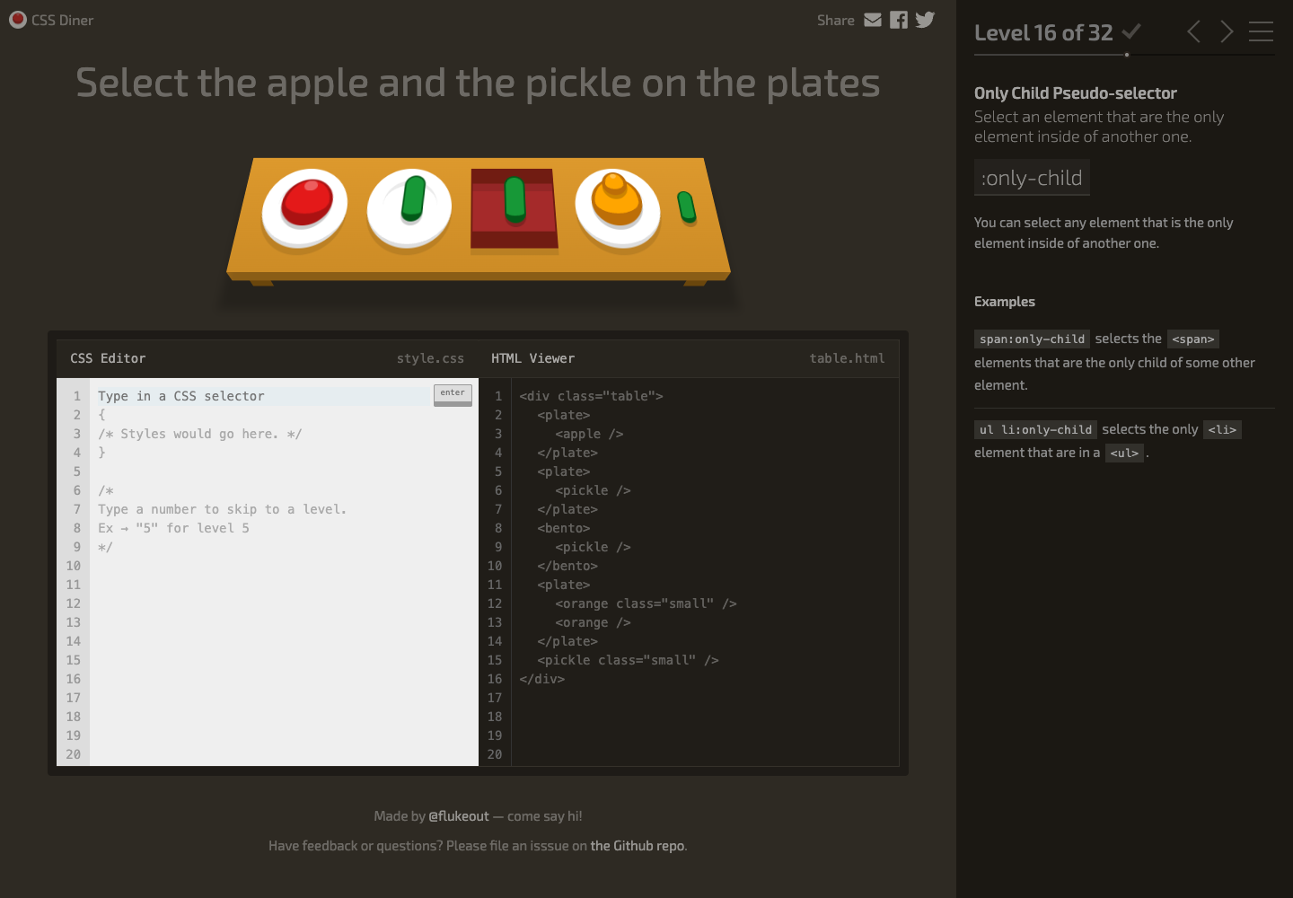  Bộ chọn: orange:first-child | Flukeout Level 16  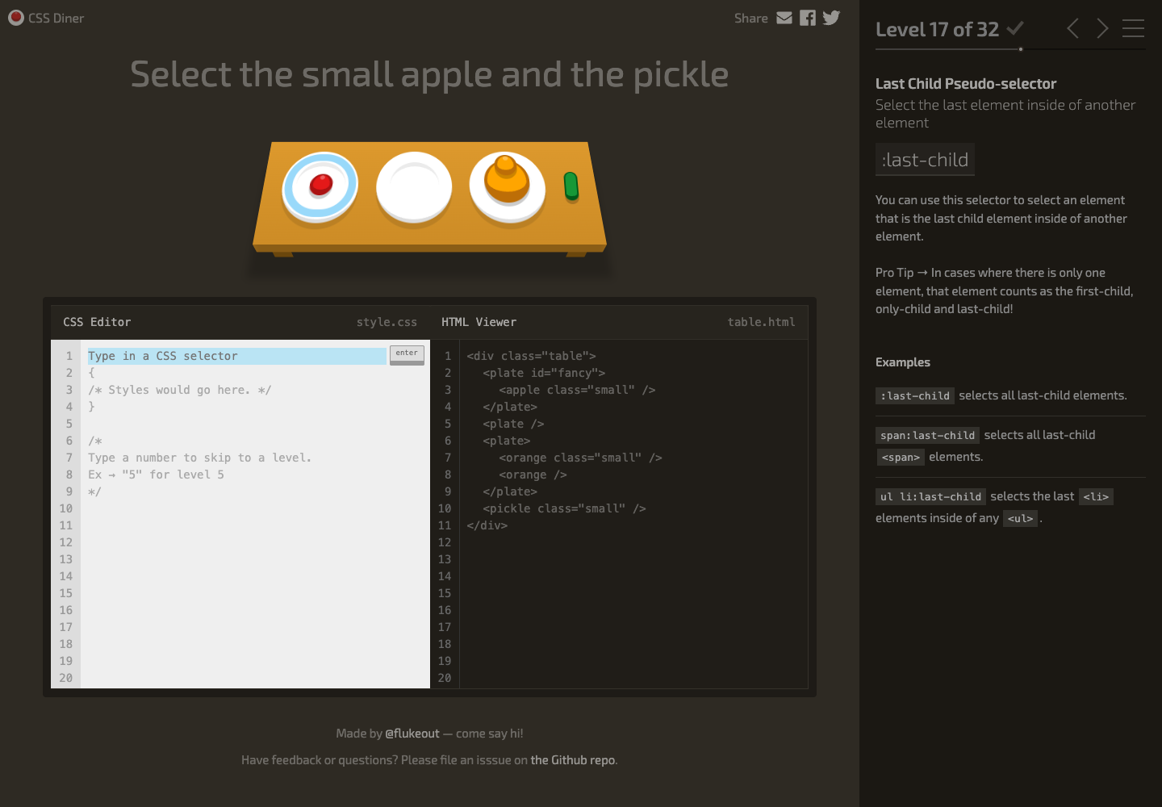  Bộ chọn: plate > :only-child

Flukeout Level 17  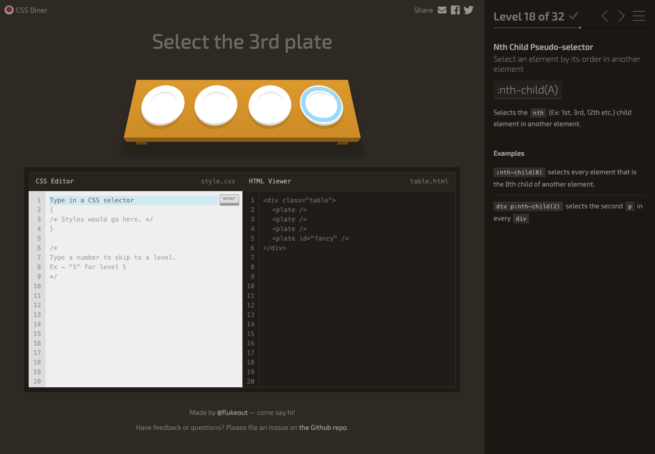  Bộ chọn: .small:last-child | Flukeout Level 18  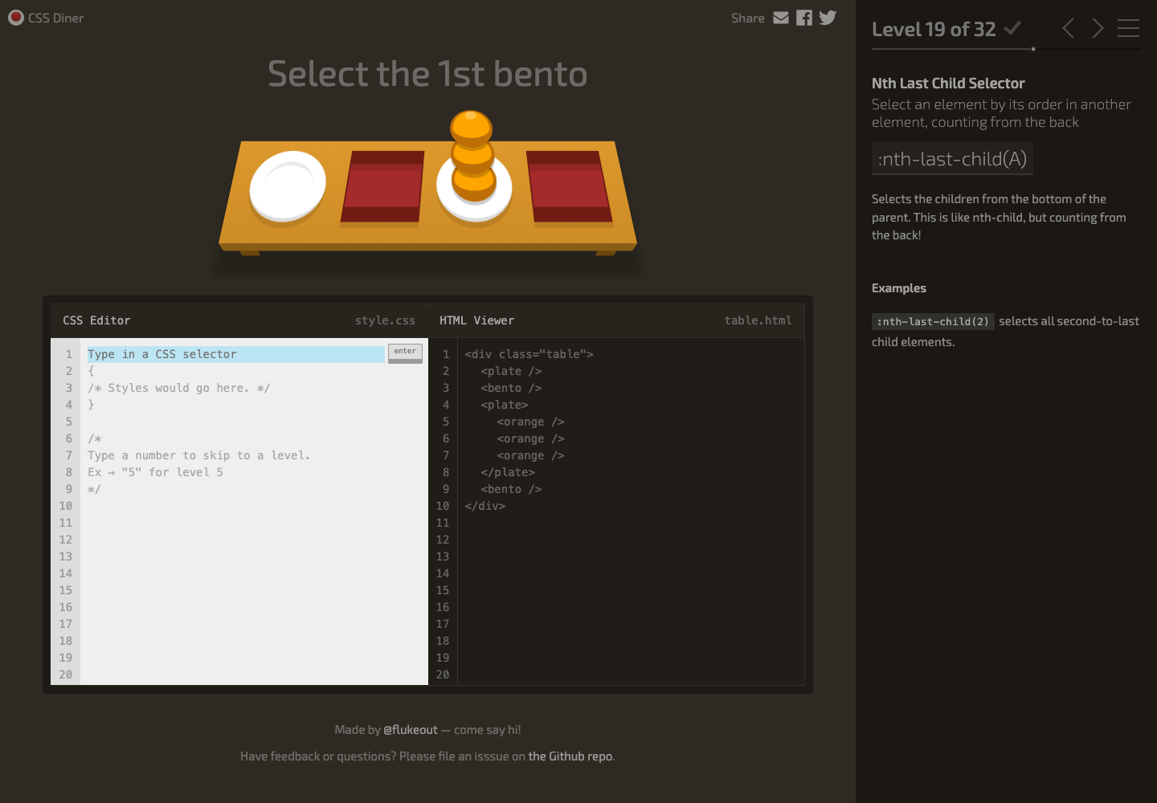  Bộ chọn: plate:nth-child(3)

Flukeout Level 19  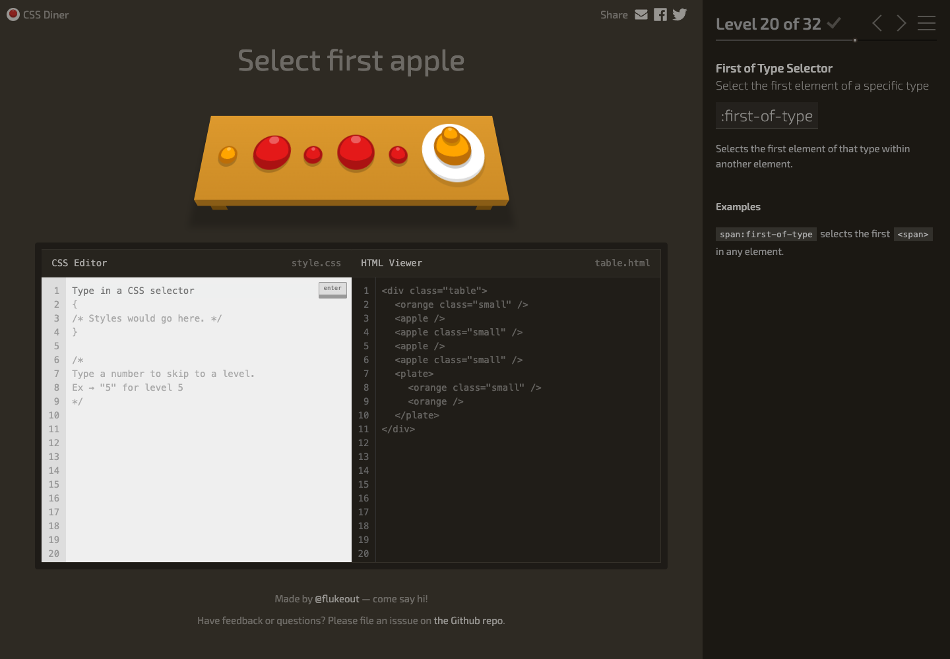  Bộ chọn: bento:nth-last-child(3) | Flukeout Level 20  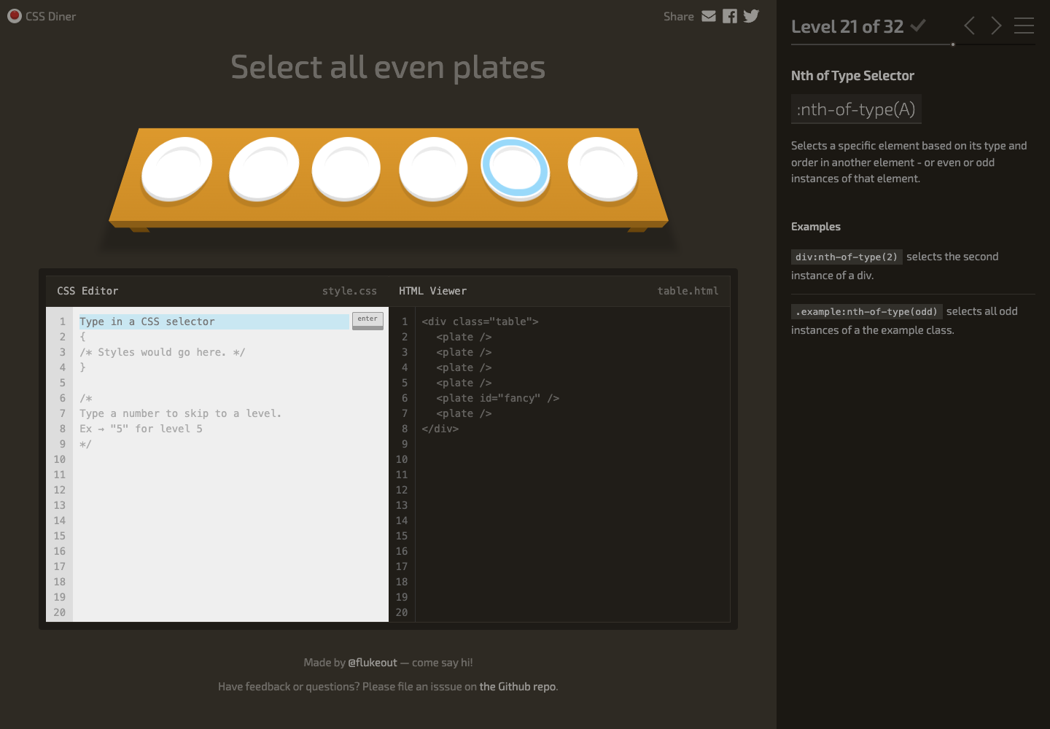  Bộ chọn: apple:first-of-type

Flukeout Level 21  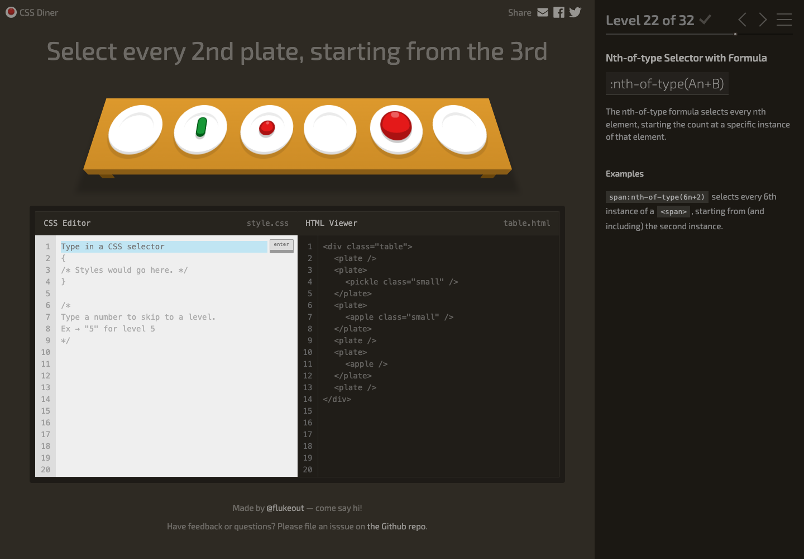  Bộ chọn: plate:nth-of-type(even) | Flukeout Level 22  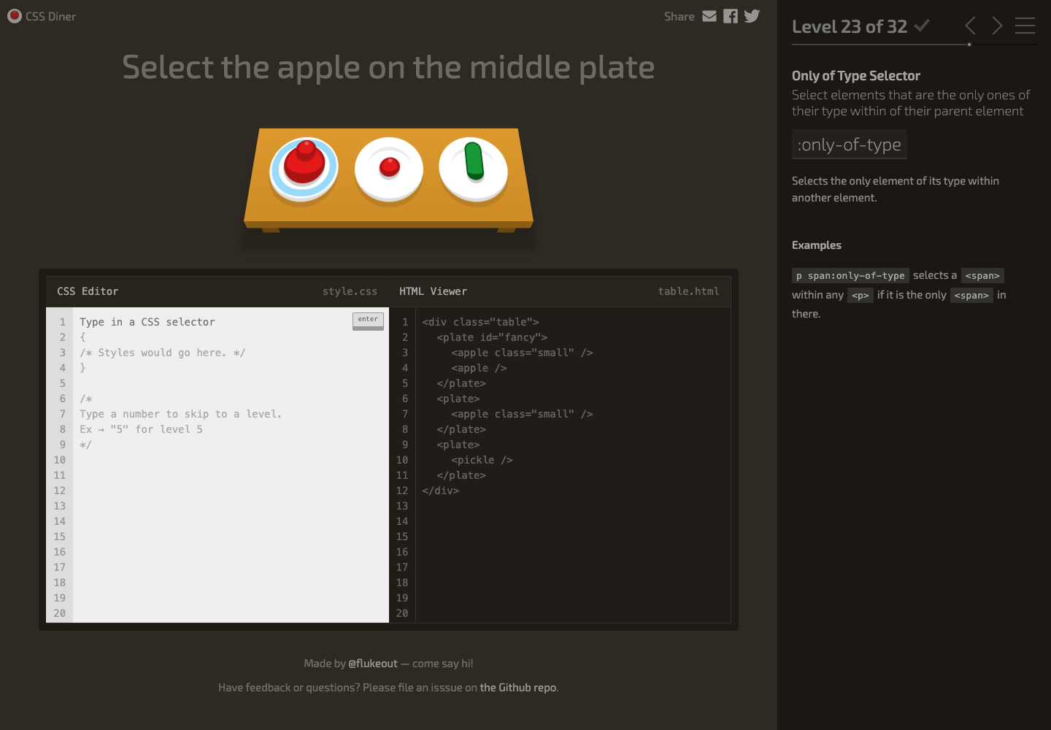  Bộ chọn: plate:nth-of-type(2n+3)

Flukeout Level 23  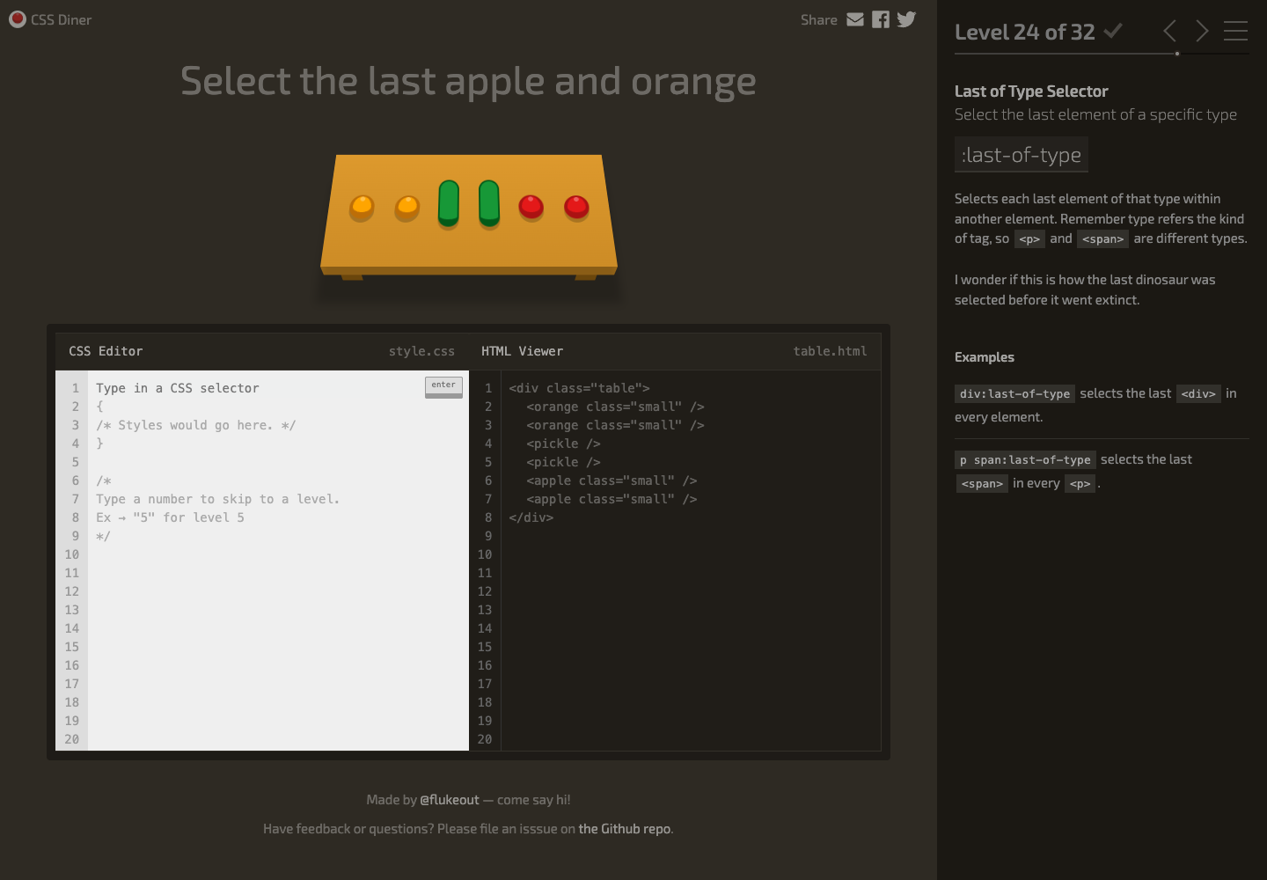  Bộ chọn: apple:only-of-type | Flukeout Level 24  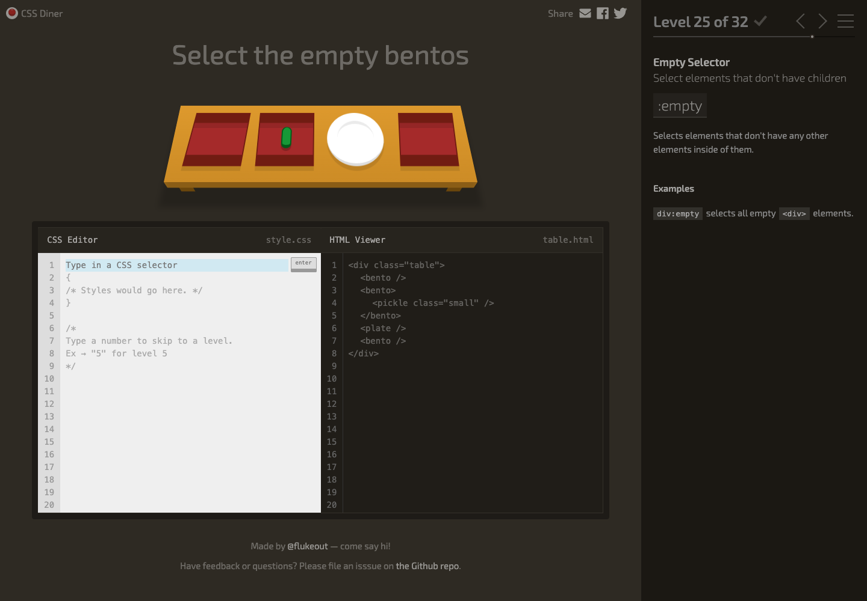  Bộ chọn: apple:last-of-type, orange:last-of-type

Flukeout Level 25  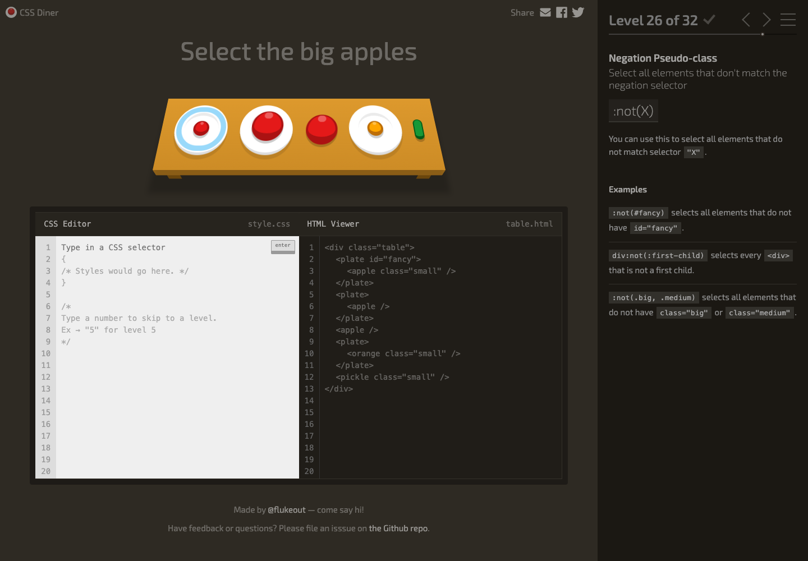  Bộ chọn: bento:empty | Flukeout Level 26  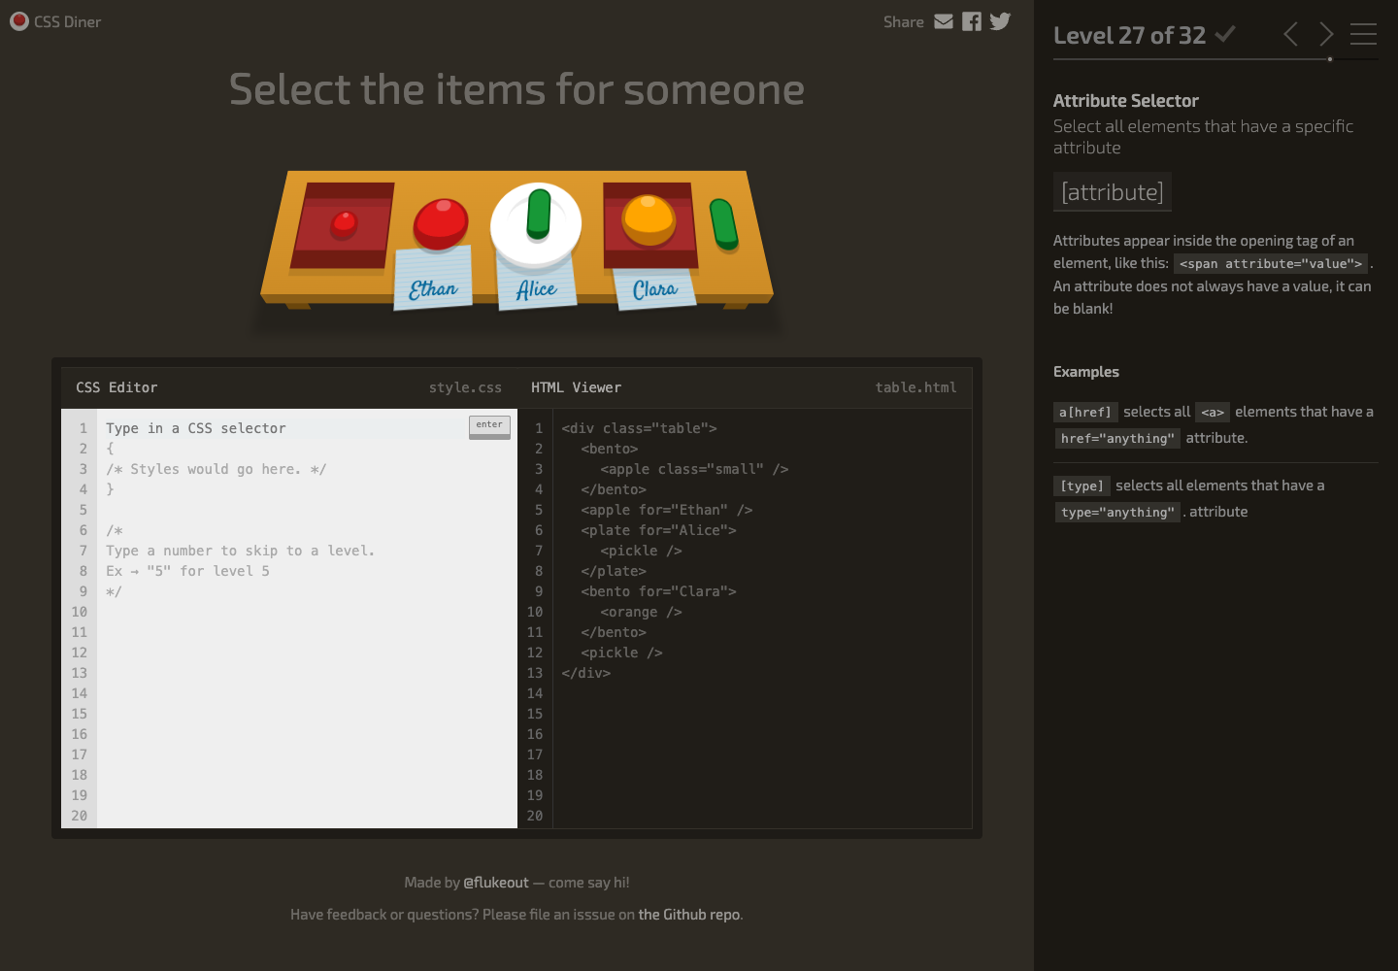  Bộ chọn: apple:not(.small)

Flukeout Level 27  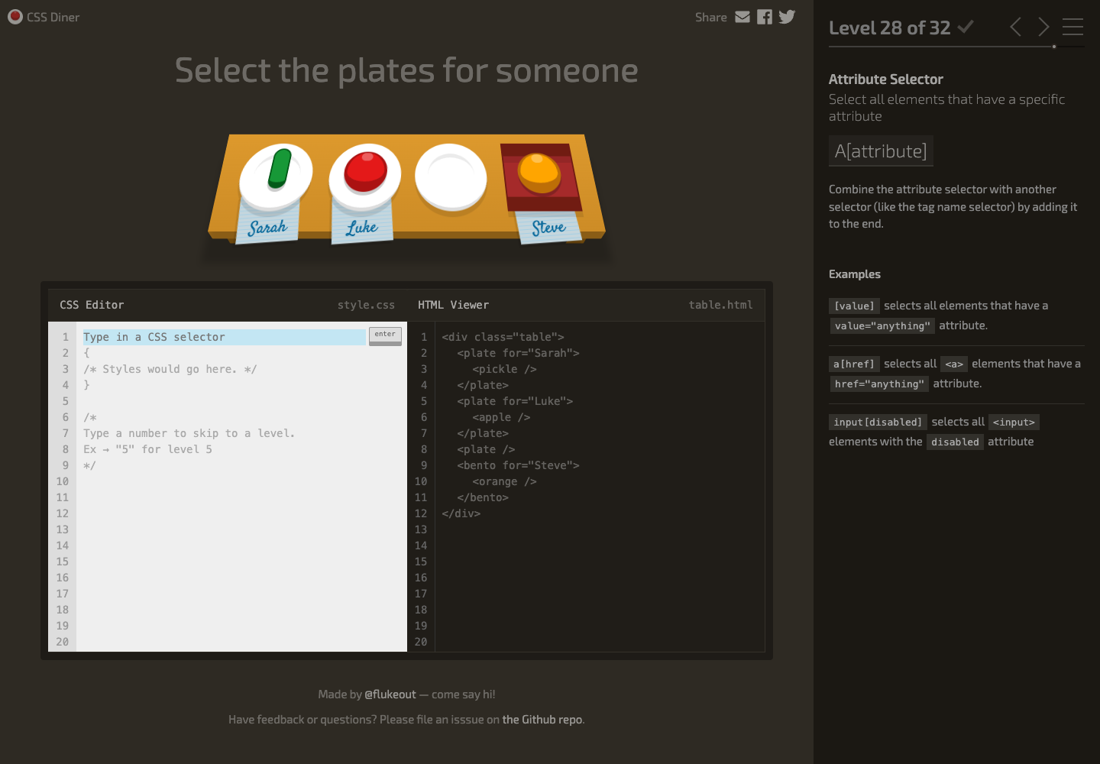  Bộ chọn: [for] | Flukeout Level 28  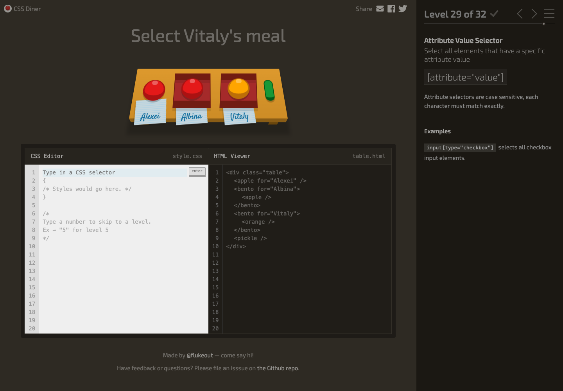  Bộ chọn: plate[for]

Flukeout Level 29  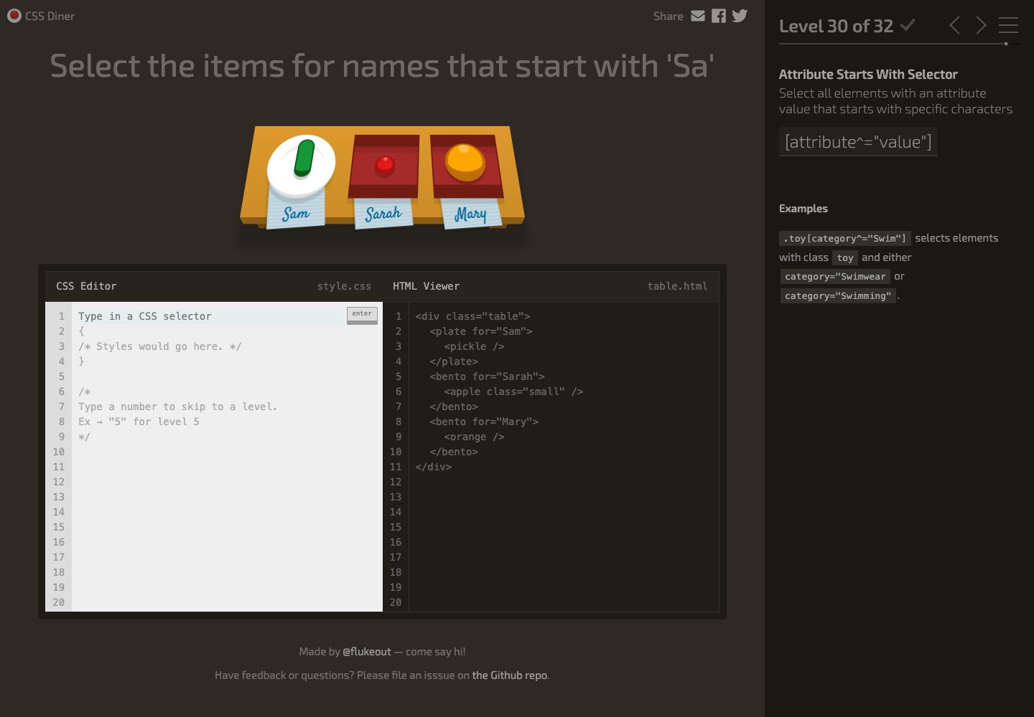  Bộ chọn: [for="Vitaly"] | Flukeout Level 30  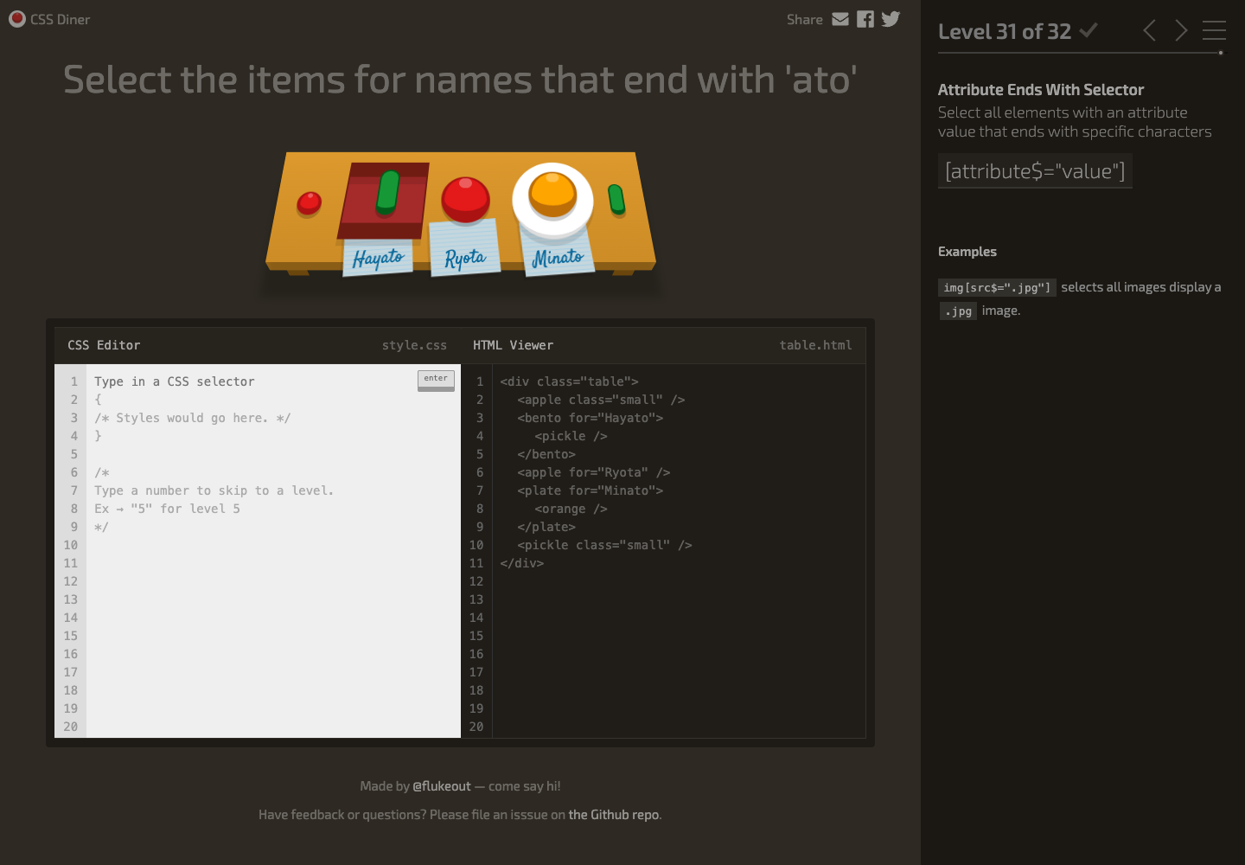  Bộ chọn: [for^="Sa"]

Flukeout Level 31  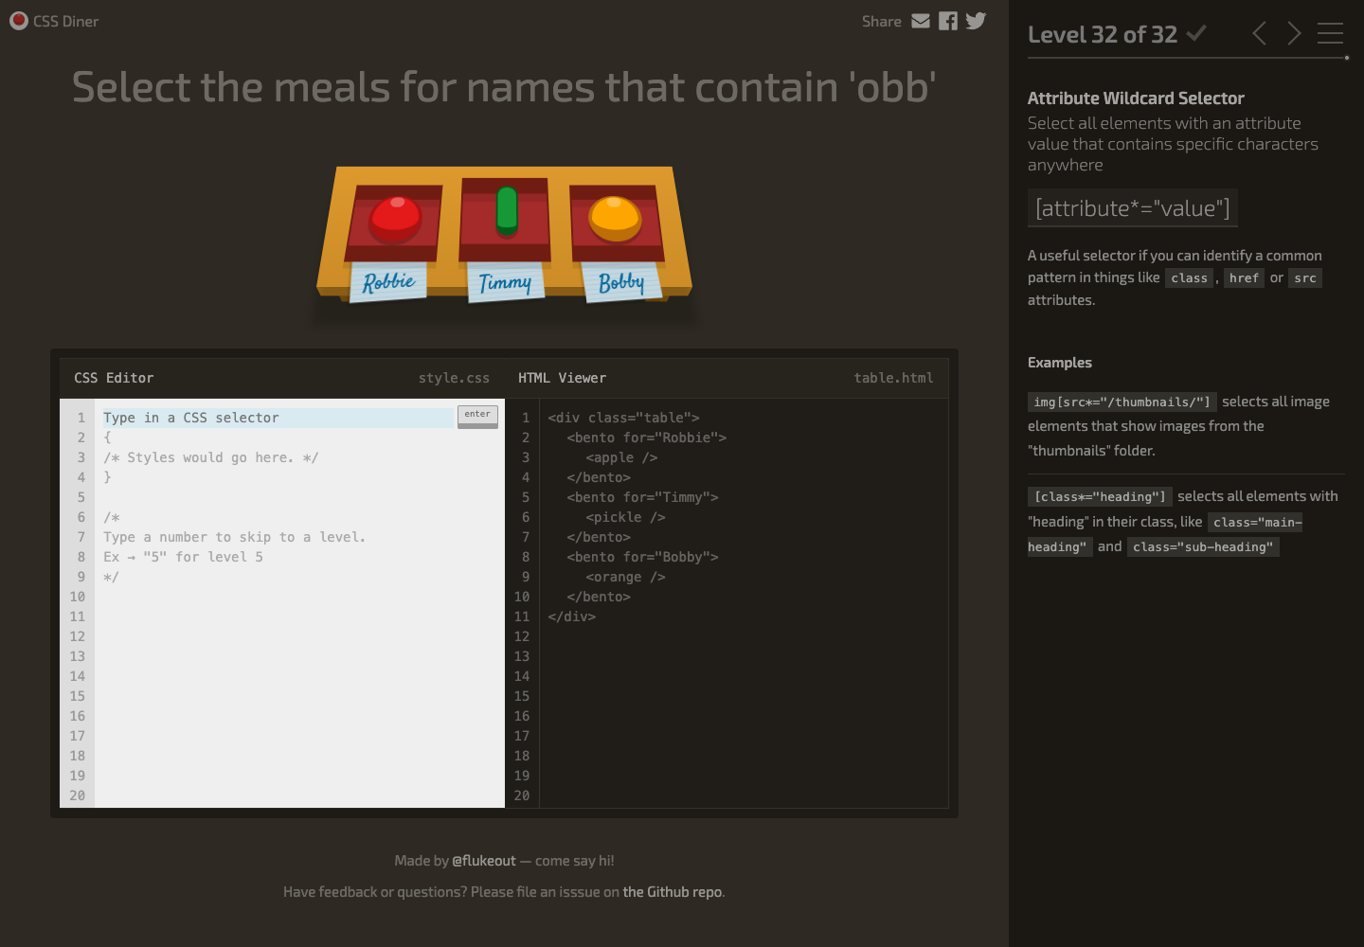  Bộ chọn: [for$="ato"] | Flukeout Level 32  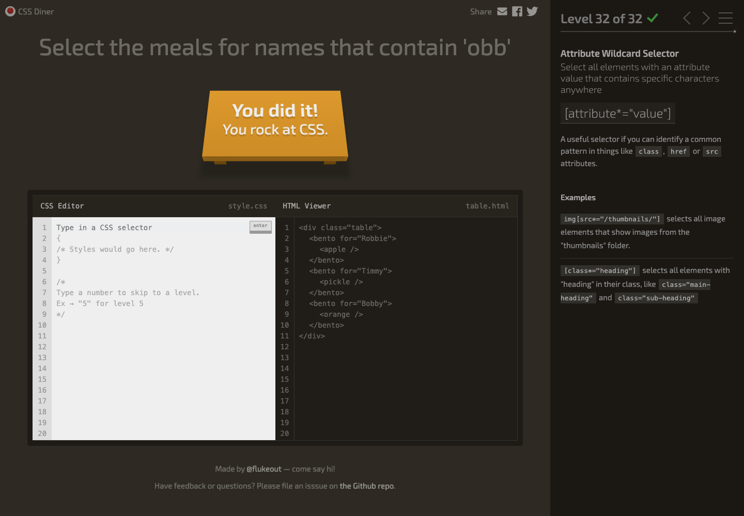  Bộ chọn: [for*="obb"]

CSS Speedrun Intro  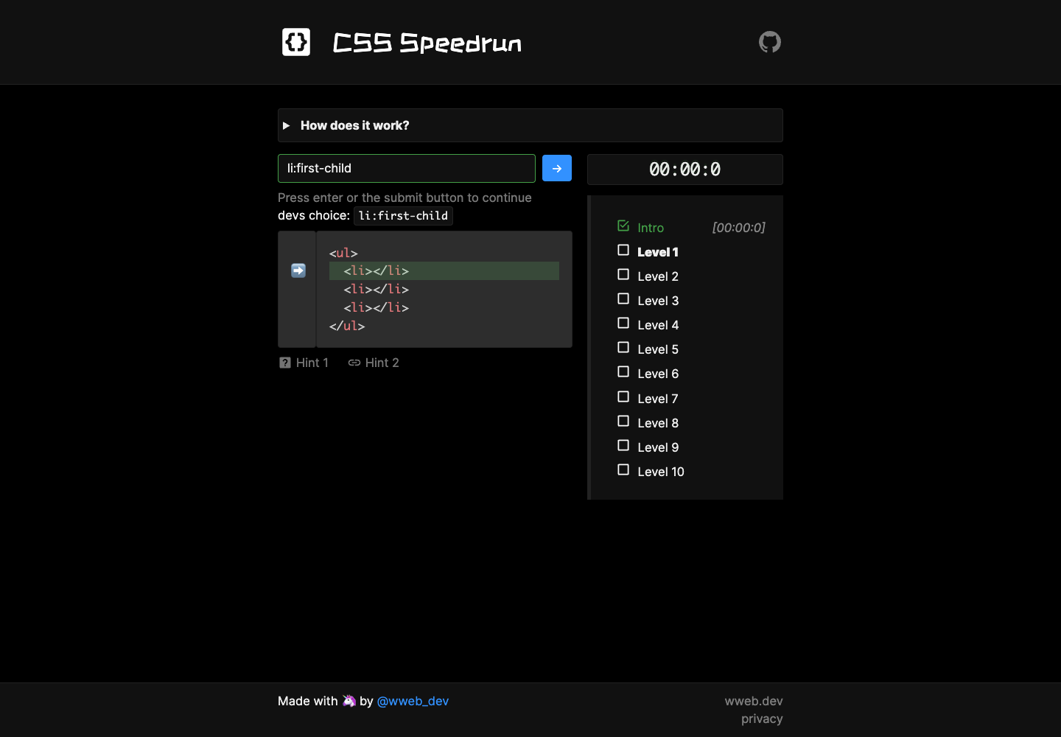  Bộ chọn: li:first-child | CSS Speedrun Level 1  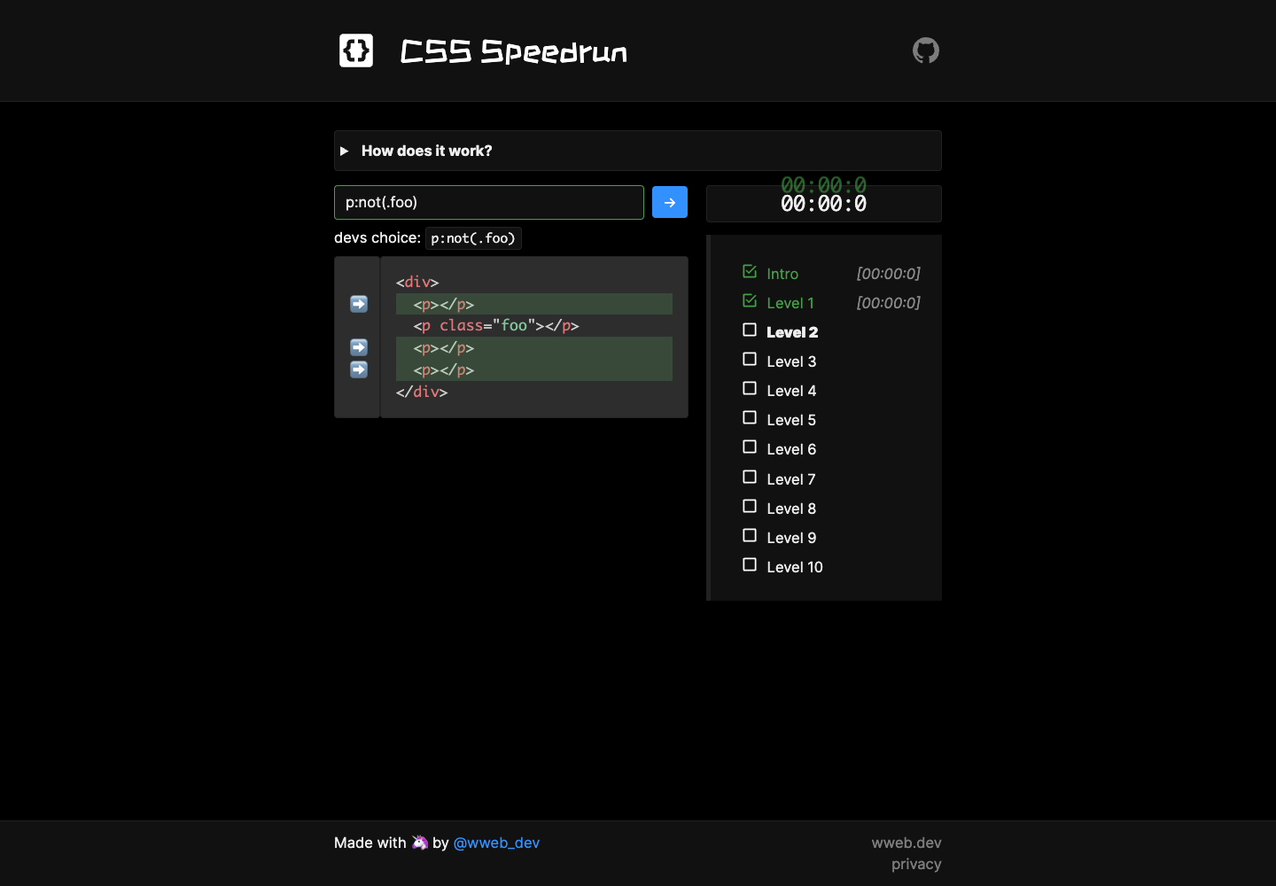  Bộ chọn: p:not(.foo)

CSS Speedrun Level 2  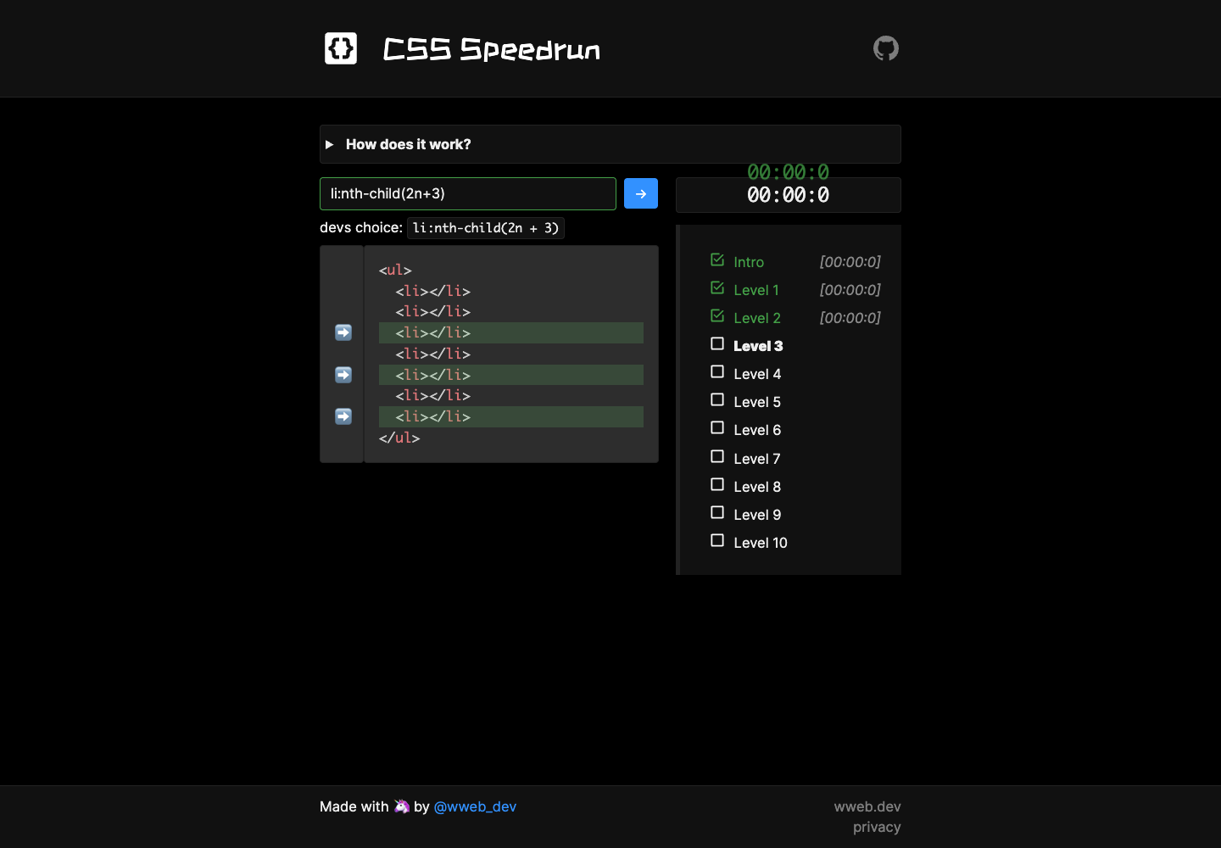  Bộ chọn: li:nth-child(2n+3) | CSS Speedrun Level 3  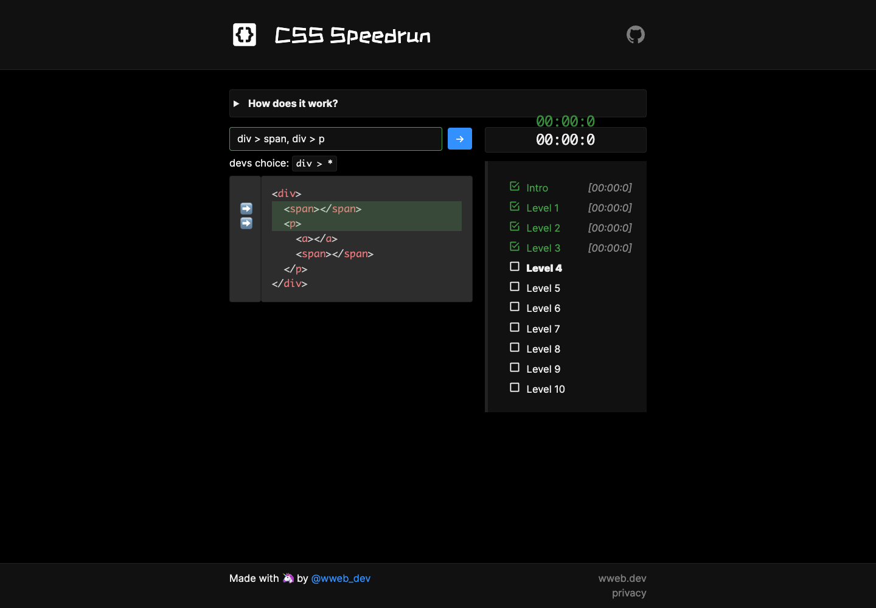  Bộ chọn: div > span, div > p

CSS Speedrun Level 4  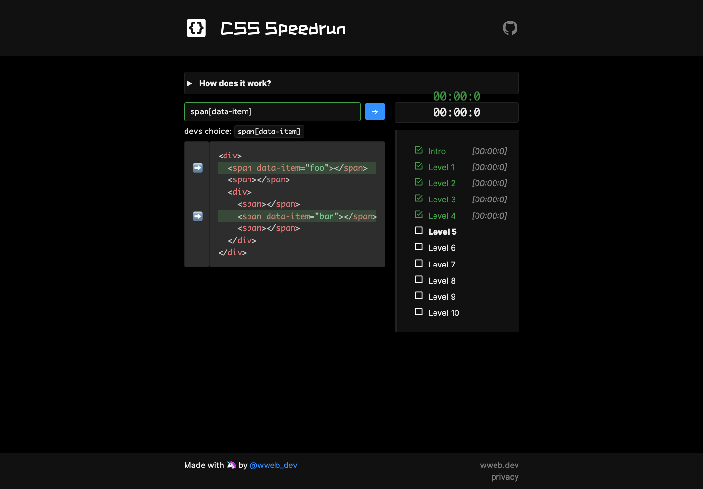  Bộ chọn: span[data-item] | CSS Speedrun Level 5  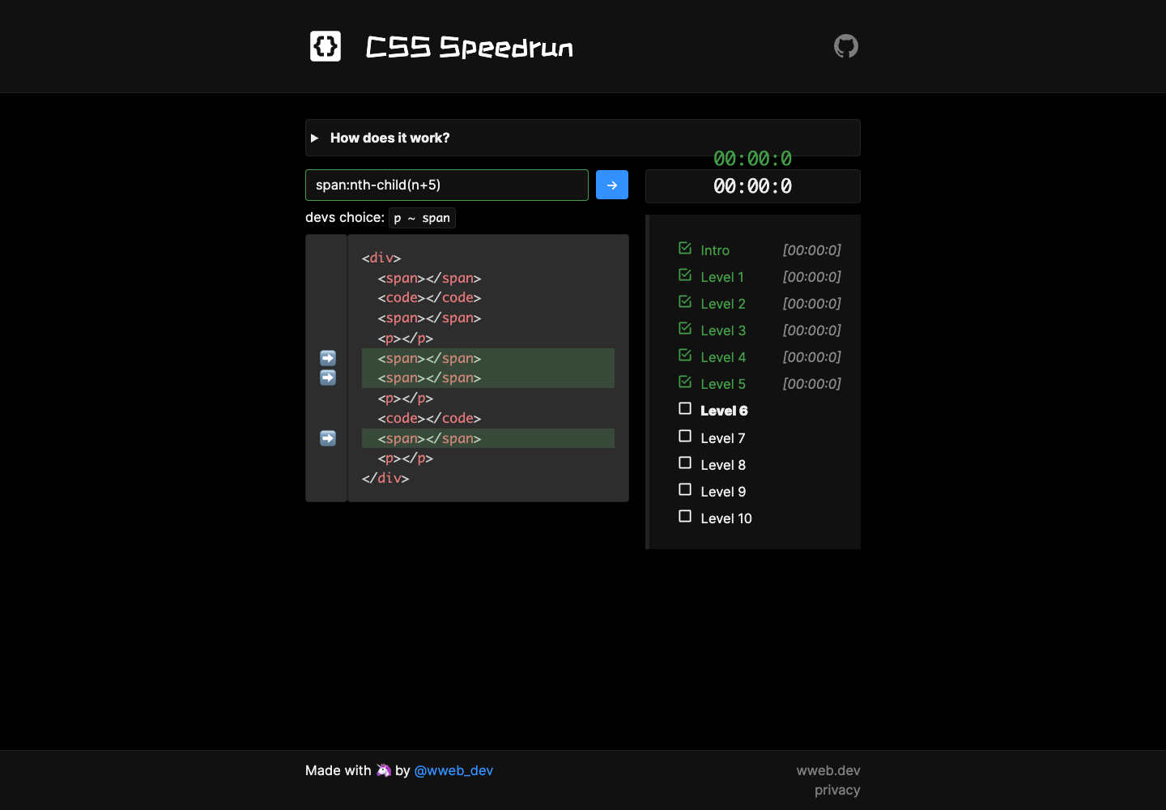  Bộ chọn: span:nth-child(n+5)

CSS Speedrun Level 6  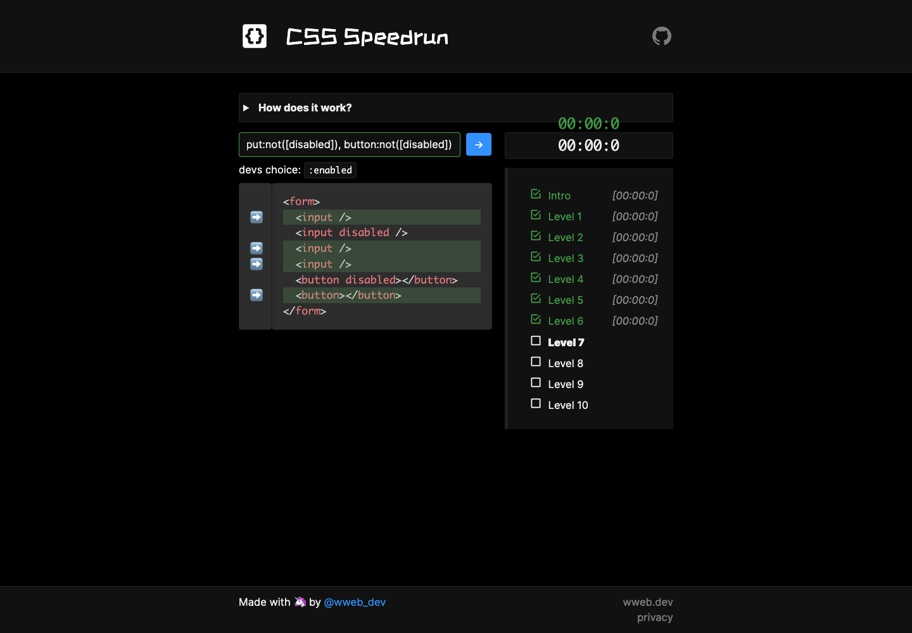  Bộ chọn: input:not([disabled]), button:not([disabled]) | CSS Speedrun Level 7  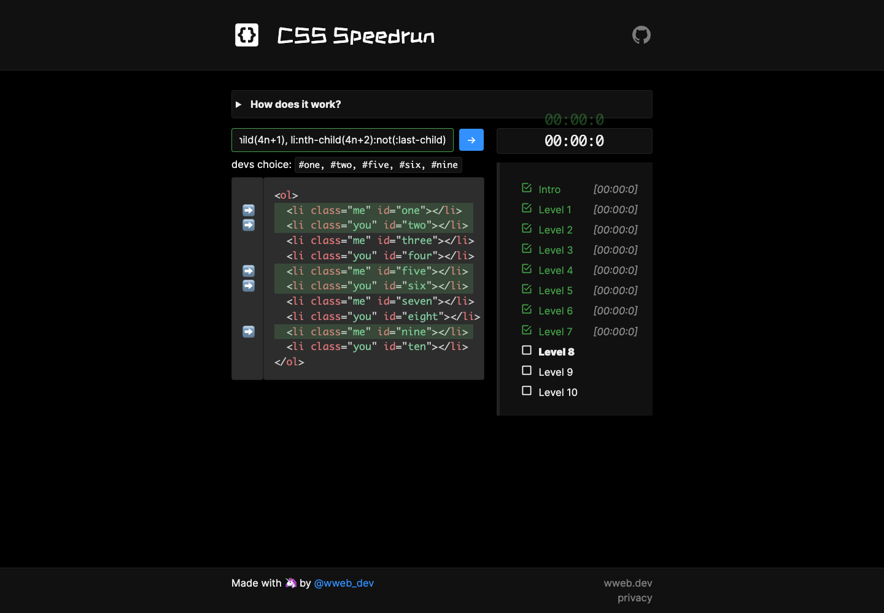  Bộ chọn: li:nth-child(4n+1), li:nth-child(4n+2):not(:last-child)

CSS Speedrun Level 8  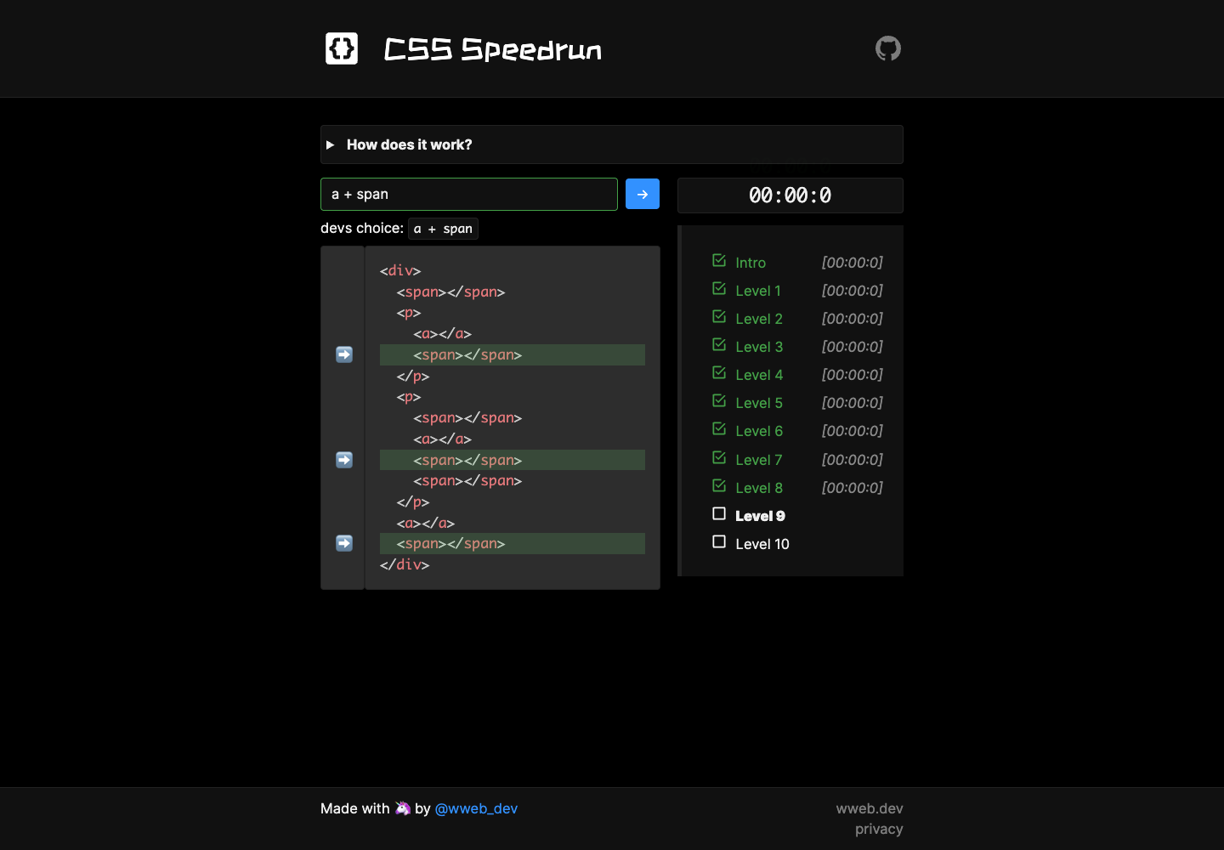  Bộ chọn: a + span | CSS Speedrun Level 9  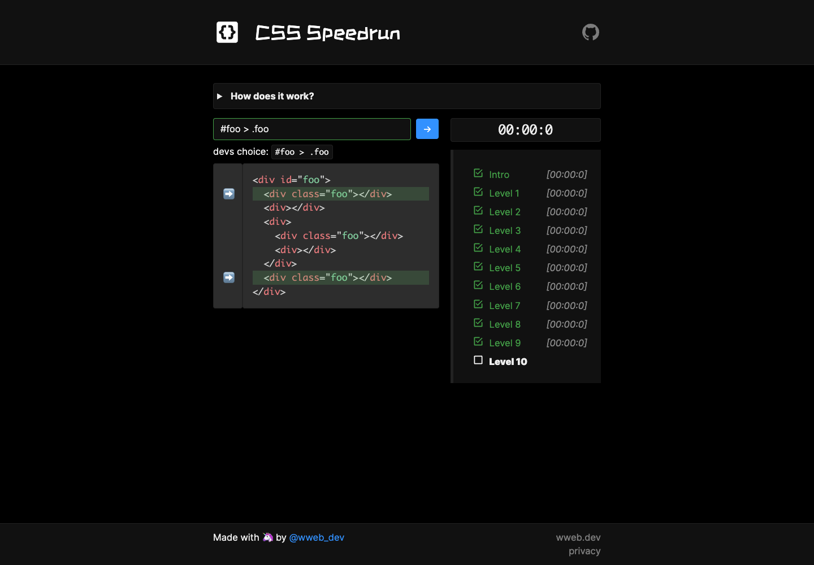  Bộ chọn: #foo > .foo

CSS Speedrun Level 10
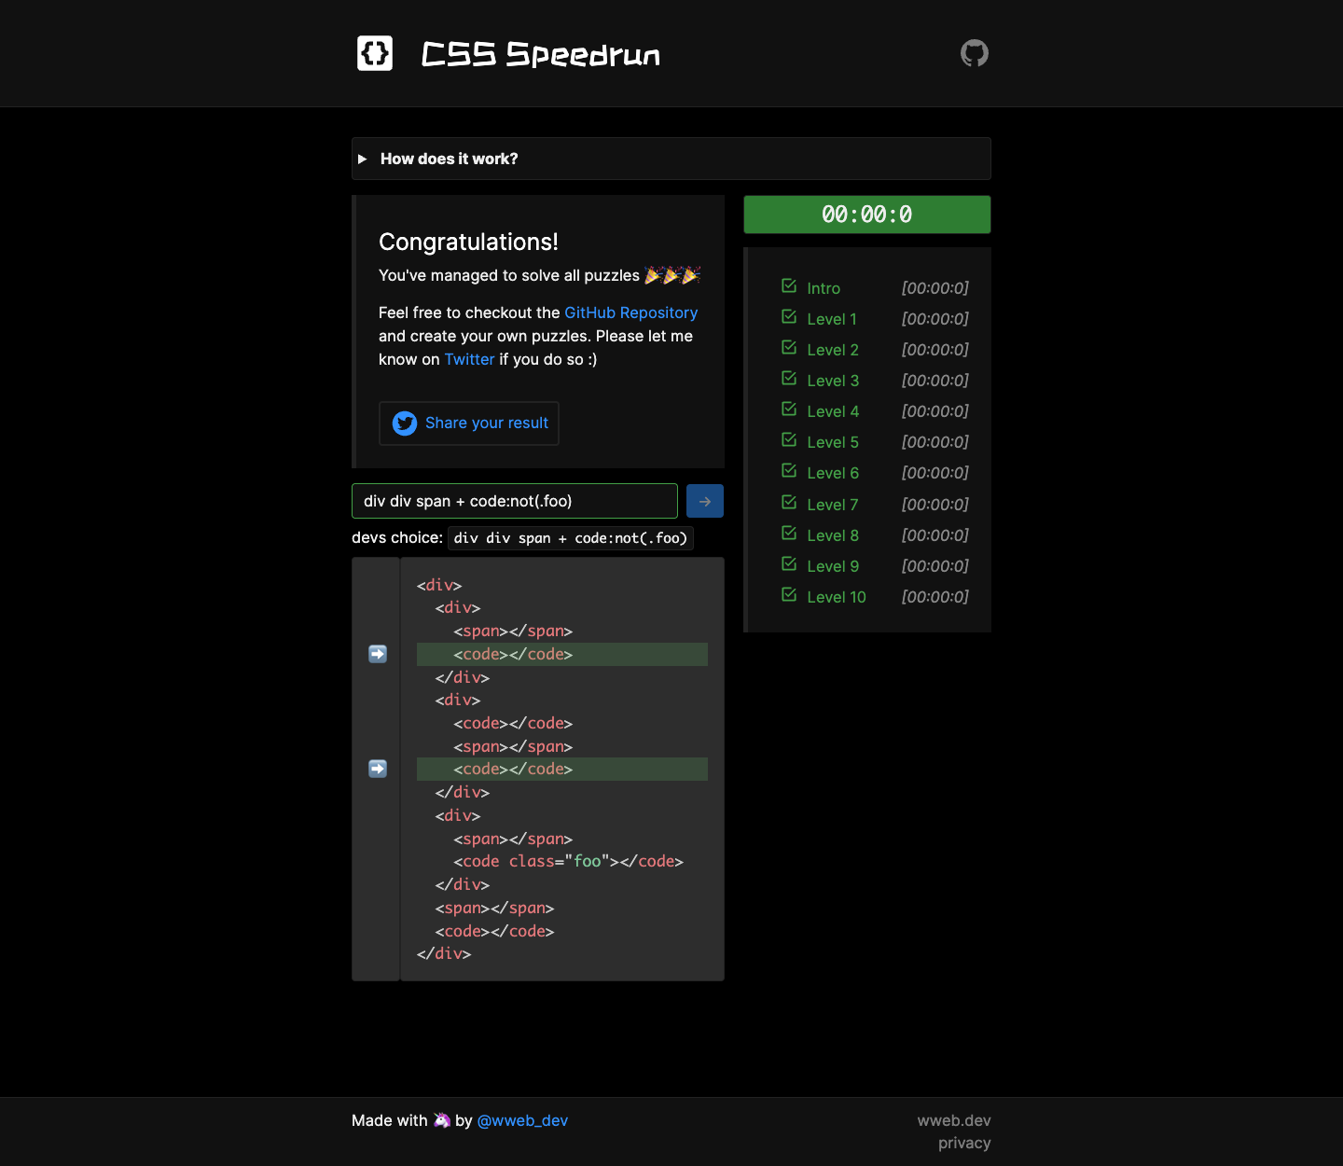
Bộ chọn: div div span + code:not(.foo)

